开放数据说明

1. **数据说明**

**概述**：向学界开放成都部分区域的滴滴全样本轨迹和订单数据。所有在数据范围内和日期范围内的轨迹数据，都将以2-4s的精度在数据中显示。订单数据将包括订单起始点OD和起始点时间。

**数据大小**：原始数据约50G，压缩后约10G

**数据范围**：

[30.727818,104.043333],[30.726490,104.129076]

[30.655191,104.129591],[30.652828,104.042102]

**日期范围**：

2016年11月1日至11月30日

**数据样例**：

* 轨迹数据

轨迹数据精度：3s

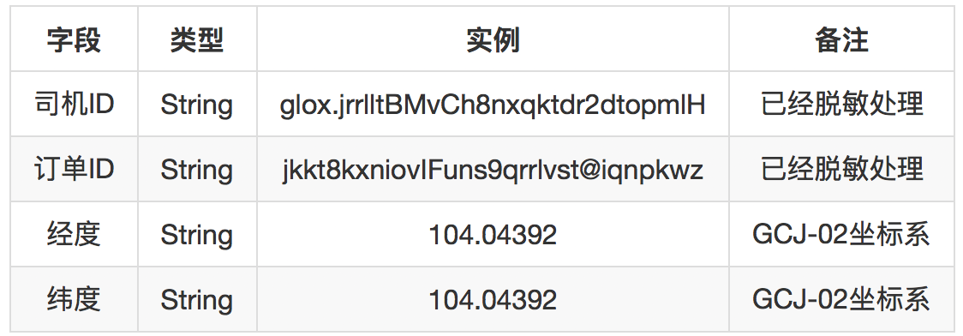

* 订单数据

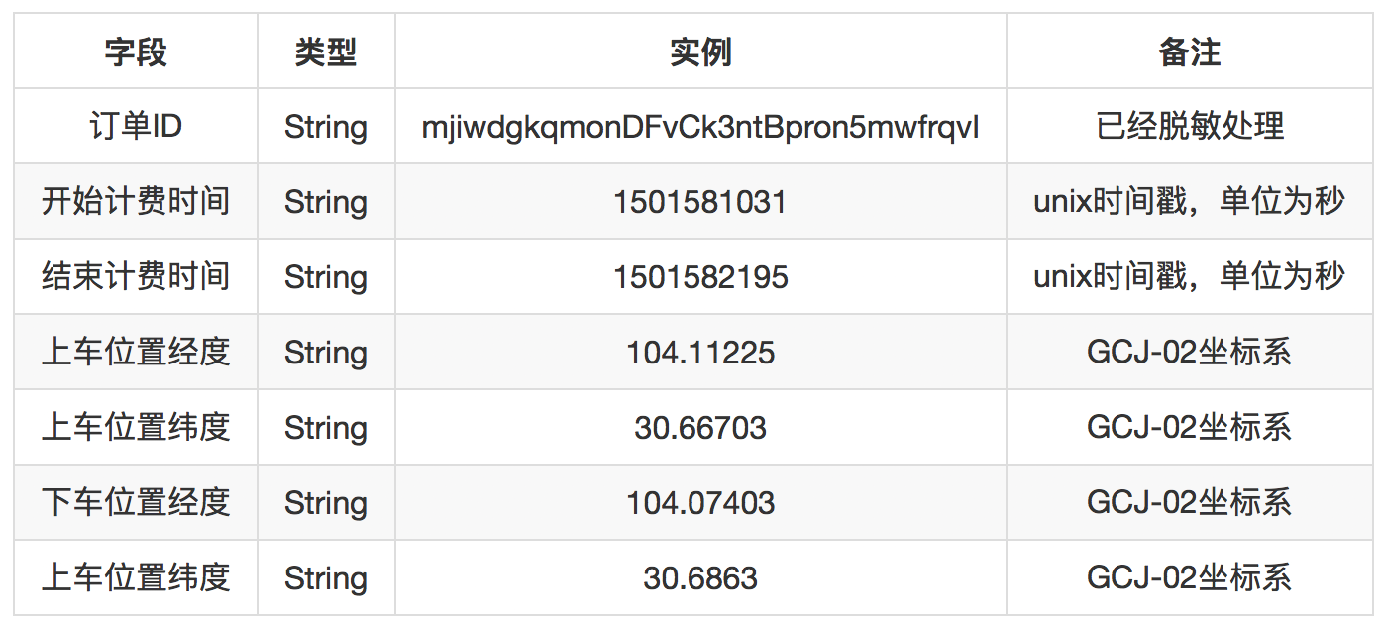

1. **滴滴常见问题描述**

* ETA（预计到达时间）问题：

基于滴滴出行的海量实时出行数据，设计出全新的时间预估算法，从原理上克服了传统算法的缺陷，大幅度提升了时间预估的准确率。

* 路径规划问题：

基于海量出行数据设计全新的智能路径规划算法，能更好地模拟经验丰富的司机决策方式，为用户提供最贴心最智能的出行方案，提升整体交通效率。

* 供需预测问题：

基于海量订单数据和司机位置信息，预测任意时间段各个区域的订单需求和运力分布状况，提供最优的未来出行方案。

* 运力调度问题：

基于供需预测结果，大规模有序调动全城所有可用运力，实现资源最优化分配，力求解决正在发生的以及潜在供需失衡的状况，提升平台效率的同时最大化利用交通运力，缓解城市拥堵。

* 交通拥堵分析：

通过大数据分析，我们能够以精细的时间和空间维度，评估交通拥堵情况（以日为维度、以时间段为维度、特定区域内等），并提供对城市规划和管理有参考价值的信息。

* 智慧信号灯：

最新的交通信号灯优化将建立在智慧交通云上，结合滴滴的起止点数据和来自政府的传统交通数据源。通过预测模型，智能信号灯可基于区域内交通流量，合理调节管控道路资源和通行速度。

**附件：常见问题**

* **什么是“盖亚”科研合作计划？**

盖亚作为古希腊神话的大地女神，万物之始，代表着创造力、生命力，是万物的守护者。滴滴希望通过“盖亚”科研合作计划搭建起滴滴与高校、科研院所的合作之桥，为学术界提供更多真实的应用场景、脱敏数据资源及计算资源。开放协作，以产学研深度融合推进交通领域的基础性与前瞻性研究和成果转化，提速智慧交通领域的科研发展，为社会发展创造更大价值。

* **数据开放计划和“盖亚”科研合作计划是什么关系呢？**

“盖亚”科研合作计划是滴滴依托自己的平台，为高校和科研院所所打造的一揽子计划。其中，数据开放计划，面向人工智能、智慧交通、数据挖掘、机器学习等领域科研人才，通过打造具有滴滴特色的科研数据集，为学术界提供真实的、高质量的脱敏数据资源。

* **滴滴为什么要开放数据呢？**

在过去五年半的时间里，滴滴出行为超过4.4亿用户提供出租车、专车、快车、顺风车、豪华车、公交、小巴、代驾、租车、企业级、共享单车等全面的出行服务。滴滴日订单已突破2500万。基于海量出行数据，可以了解城市交通状况，预测城市交通的未来。滴滴出行希望通过向学术界部分脱敏数据，让我们的城市运行更有效率。我们希望滴滴数据开放计划能够让城市更适应每一个人的发展，让出行更美好。

* **如何保护用户与司机的隐私呢？**

保护用户和司机隐私是我们首要任务。所有的数据通过了脱敏和染色，保证无法通过开放数据复现任何个人用户信息以及司机行为。数据开放计划中所有数据均符合滴滴的隐私政策。不会以任何方式、形态向合作伙伴提供司机及用户的隐私信息。

* **是否能和滴滴开展项目合作或者产品研究呢？**

滴滴出行欢迎与全球的政府专家和高校、学术机构建立合作关系。具体信息请了解“滴滴学术合作”官网，或者发送您的项目介绍邮件到gaia@didichuxing.com。

* **数据是否可以支持商业目的？**

很抱歉，本次数据开放并不支持任何以商业目的的活动。如有疑问，请咨询gaia@didichuxing.com。

* **数据是否可以共享给其他合作者？**

很抱歉，为了保证数据的安全，您不得以任何理由向第三方进行数据二次分发。如果其他合作者需要滴滴数据，可以邀请他在本网站提交申请。

* **我希望获得更多城市的数据，该怎么办？**

首期数据公开计划，滴滴只开放成都市部分区域数据。如果您有兴趣了解更多，欢迎您带着研究课题联系gaia@didichuxing.com。

* **我如何在研究论文或者项目中引用数据呢？**

根据知识共享-非商业性协议，您可以无偿使用开放数据计划中的数据进行科研活动。但原始数据不得进行公开、发表、复制、信息网络传播等行为。如果您对数据进行的任何分析挖掘而产出的论文、行业报告等，需注明数据出处：**https://gaia.didichuxing.com** ，并在致谢处署名：数据来自滴滴出行，英文（Data retrieved from Didi Chuxing）。

* **“盖亚”数据开放计划的审核标准是什么？**

对于成功提交信息的申请者，我们会组织专家对所提交的材料的真实性进行审核。我们会根据申请者的背景、申请者数据用途来筛选。最终，符合条件的申请者会收到我们的邮件通知，并可在本网站中查询结果。

* **提交审核后，我如何知道申请状态呢？**

您可在盖亚数据开放计划官方网站上，登录您的账号，查看申请状态。

* **我怎么获得数据？**

通过审核后，具体数据传送方式会发送到您的个人邮箱，请注意查收。

* **我怎么打开数据？**

所下载的数据为文本文件，并不限定后缀名。您可以使用文本编辑器先对数据进行预处理，调整合适的格式适应您所使用的处理工具。因数据文件比较大，推荐在linux/mac下打开。如果在windows 中打开，请注意文本编辑器的选择（其中，windows自带记事本打开可能存在卡死情况）。